第4章 闭合电路欧姆定律与科学用电 第4节 科学用电
电给人们的生产生活带来了极大的便利，但如果使用不当，可能会造成火灾（图 4-20）、触电伤亡等事故。另外，在使用电能时必须要提高效率，以减少资源的浪费。如何避免用电事故的发生和资源浪费？本节将学习科学用电的有关知识。
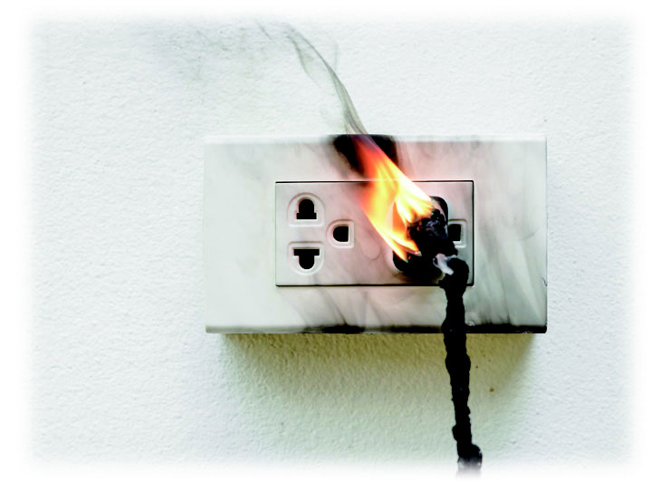
图 4-20 短路会引起火灾

1．家庭用电
家庭电路一般由两根进户线、电能表、保险设备、用电器、插座、导线、开关等组成。
进户线分为火线和零线，火线和零线之间有 220 V 电压，它们构成家庭电路的电源。电能表用来测量用户在一定时间内消耗的电能，保险设备用来保护电路。现在家庭电路一般会串联空气断路器（图 4-21），又名空气开关，只要电路中电流超过额定电流，它就会自动断开。空气开关除能完成接触和分断电路外，还能对电路或电气设备发生的短路、严重过载及欠电压等进行保护。目前，有些地方还在使用闸刀开关和其他保险设备来实现对家庭电路的控制和保护。熔断器（图 4-22）就是一种常见的保险设备。熔断器内装有熔丝（俗称保险丝），每种熔丝都有额定电流，当电路中的电流超过一定值（通常为额定电流值的 1.5 ～ 2 倍）时，电流的热效应就会使熔丝熔断，从而起到切断电流、保护电路及用电器的作用。
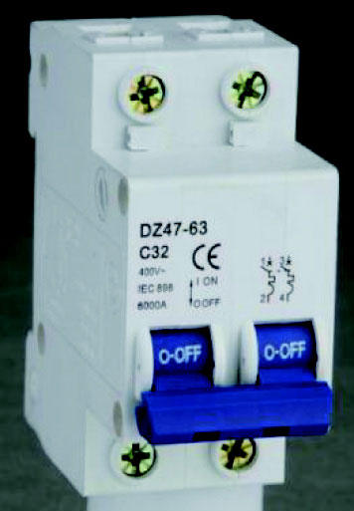
图 4-21 空气断路器
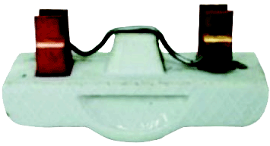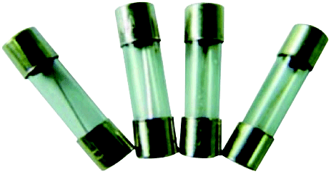
图 4-22 不同类型的熔断器
在家庭电路中还应安装触电保护器（图 4-23）。触电保护器中的电子线路能检测到由于触电或漏电所形成的其他电流通路引起火线与零线电流的微小差异，从而自动切断电路，防止伤亡事故发生。
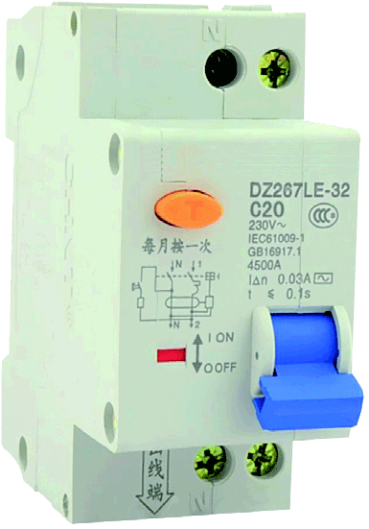
图 4-23 触电保护器
断路、短路是家庭用电的常见故障。
断路是由于导线没有连接好、用电器烧坏或未安装好等，使整个电路在某处断开的状态。发生断路时用电器不工作，这种故障可用测电笔进行检测。
短路是火线和零线直接接触形成的。发生短路的原因可能是线路绝缘不良，也可能是操作不当。家庭电路中的电压为 220 V，导线的电阻一般只有几欧，根据欧姆定律，短路时电路中的电流有几十安，远超过家庭电路的额定电流，所以发生短路时空气断路器会自动断开，空气断路器控制的用电器都不能工作。空气断路器自动断开时，未查明原因，不能合上。

2．安全用电
火灾和触电是用电中较容易发生的安全事故。
用电时发生的火灾主要是由短路和过载造成的。短路或过载导致电路中电流过大，根据焦耳定律 Q = I²Rt，此时线路会在较短的时间内产生大量的热量，这些热量能使绝缘层燃烧，甚至使金属熔化，引起邻近的易燃物质燃烧，从而造成火灾。短路点还可能直接产生电火花和电弧，引起燃烧。
当用电器的功率过大时，由 I = $\frac{P}{U}$ 可知，在电压 220 V 不变的情况下，功率增大将导致干路中电流变大，使输电线路损失的电压变大，而用电器两端的电压变小不能正常工作，产生如电灯变暗等现象。过载时，应及时减少用电器的使用，避免造成事故。
触电一般是人直接或间接接触带电体造成的。带电体的电压若高于 36 V 安全电压，人接触就会导致触电。人靠近高压带电体时，也可能导致触电。
为了避免用电事故的发生，了解一些安全用电的常识是非常重要的。例如，家庭电路的安装应当符合安全用电的要求，避免一个插座同时插接多件较大功率的电器（图 4-24）；不使用陈旧破损的开关及电线等；有金属外壳的电器应按规定接地；要保护好电器的绝缘体，防止火线裸露，避免电器沾水或受潮；在开关、 熔丝盒和电线附近，不要放置油类、棉花、木屑等易燃物品，以防发生火灾；一旦闻到有橡皮、塑料烧焦的气味，应立即拉闸停电，查明原因并妥善处理后才能合闸。万一发生火灾，要迅速拉闸断电，不要带电泼水救火，避免人体接触家庭电路中的火线；不要靠近高压带电体。若发现有人触电，不能直接接触触电的人，应当迅速切断电源，或者用干燥的木棍、竹竿等将电线挑开，使其脱离电源，并及时施救。
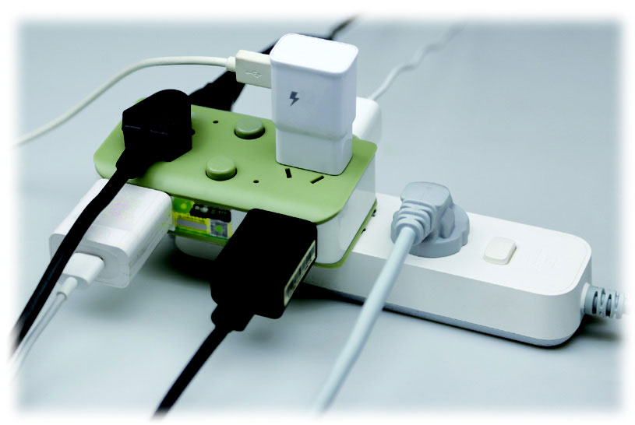
图 4-24 负载过多可能导致危险

3．节约用电
全球电能的最主要来源是火力发电，在看似源源不断的电能背后，消耗的是大量无法再生的化石能源。化石能源燃烧，内能转化为机械能、电能时，还会排放若干大气污染物。节约用电，不仅可以减少能源消耗，缓解能源紧张问题，还可以减少环境污染。
节约用电不能仅仅是一句口号，应该从生活中的一点一滴做起，从小事做起。由表 4-1 的相关数据可知，1 kW·h 电能的作用不容小觑。
表 4-1 节约1 kW·h的电能意味着什么
节约了 0.4 kg 煤 | 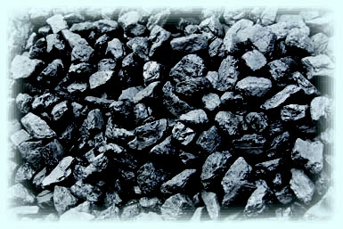 | 节约了 4 L 净水 | 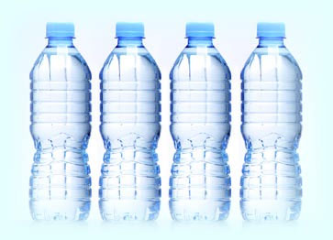
减少排放 0.272 kg 碳粉尘 | 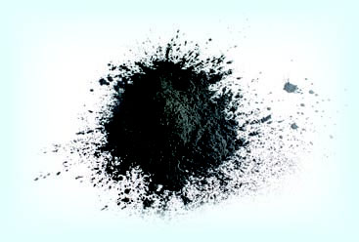 | 减少排放 0.997 kg 二氧化碳 | 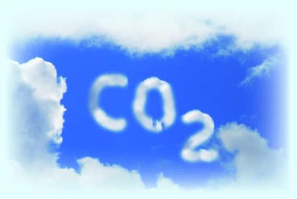
减少排放 0.03 kg 二氧化硫 | 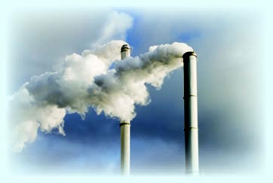 | 减少排放 0.015 kg 氮氧化物 | 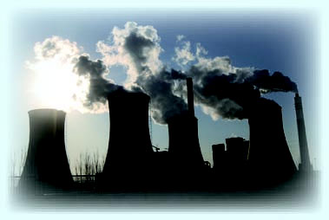
节约用电，有时就是“举手之劳”。例如，不要让家电处于待机状态。我国城市家庭的平均待机能耗已占到家庭总能耗的 10％左右，一般家庭中家电的待机能耗加在一起，相当于每天开着一盏 30 W 的长明灯。全国每年仅因电视机待机所消耗的电能就达 2.5×10⁹ kW·h，相当于 250 万盏 1 kW 的灯昼夜不停点亮约 40 天。再如，食物应先冷却降温再放入冰箱。冰箱内不要塞满食物，储藏量以不超过八分满为宜。尽量减少冰箱门开关次数及敞门时间，因为每开一次冰箱门，压缩机需多运转 10 min 才能恢复低温状态，从而增加能耗。冬季的空调温度设定不宜过高，夏季的空调温度设定不宜过低。

素养提升
能体会科技发展对人类生活和社会发展的影响，能将安全用电和节约用电的知识应用于生活实际，知道保护环境、科学用电的重要意义。
——科学态度与责任

物理聊吧
列出你家中所有用电器的清单（包括照明灯具），查明各种用电器的额定功率，记录每件用电器平均每周的用电时间，计算出每件用电器每周的用电量、所有用电器每周的用电总量，以及每周应付的电费。同时，从电能表中读出本周开始和结束时的示数，比较实际用电量与你所计算出的用电量之间的差别。如果相差较大，试分析原因。
把你观察、记录和计算的结果与其他同学交流，并讨论节约用电的具体措施。

科学书屋
雾霾与 PM_{2.5}
雾霾是雾和霾的组合词。我国不少地区将雾并入霾一起作为灾害性天气现象（统称为雾霾天气）进行预警预报。在雾霾天气中，人们常关注的一个热词是 PM_{2.5}。PM_{2.5} 是指大气中直径小于等于 2.5 μm 的颗粒物，也称细颗粒物。人们将颗粒物的浓度变为相应的指数，用以表示颗粒物污染的严重程度，指数越高则污染越严重。
火力发电是 PM_{2.5} 的重要来源之一。因此，节约用电，减少化石能源的使用，是我们应当共同承担的责任。

物理在线 请上网查阅关于雾霾与 PM_{2.5} 的进一步信息，了解降低 PM2.5 的方法。

节练习
1．某同学学习了家庭电路的知识后，在生活中更加注意观察家用电器。
（1）如图（a）所示，他发现自己家洗衣机用的是三脚插头，其铭牌上标有“10 A 250 V”字样，其中的“10 A”表示什么意思？
（2）他仔细观察三只插脚，如图（b）所示，又有新的发现：标有“E”字的插脚比其他两脚稍长一些。他又查看了其他家用电器的三脚插头，也是这种情况。这样设计有什么好处？
E
L
E
10 A
250 V
～
L
N
N
（a）
（b）
参考解答：（1）表示此用电器允许通过的最大电流不超过 10 A。
（2）“L”——“Live Wire”，表示火线；“N”——“Naught Wire”，表示零线；“E”——“Earth”，表示地线。地线比其他两脚稍长一些，这样插插头时能使家用电器的金属外壳先接地，拔插头时能使金属外壳后离开地线，即使家用电器因绝缘不好“漏电”，也会使电流通过导线导入大地，人就不会触电。

2．炎炎夏日，居民家里的空调、电风扇等持续运转，大量用电器同时使用，往往会引起空气断路器“跳闸”。请你解释原因并说出一条安全用电的注意事项。
参考解答：根据 I = $\frac{P}{U}$ 可知，在电压一定时，若大量的用电器同时使用，电路的总功率过大，会引起干路总电流过大，空气开关“跳闸”。
注意事项：不要同时使用大功率用电器（不要用手湿手碰开关。有金属外壳的用电器要使用三脚插头等）。

3．家庭用电中主要可采取哪些措施达到节约用电的目的？上网查查，再与同学交流。
参考解答：略

4．家庭电路的引线均有一定的电阻（几欧），因此当家中大功率用电器如空调、电炉工作时，原来开着的电灯会变暗。下面通过一个简单的测试，估算出家庭电路引线部分的电阻。如图所示，用 r 表示家庭电路引线部分的总电阻，L 是一只额定功率为 P₁ 的普通家用灯泡，V 为电压表，M 是一台额定功率为 P₂ 的空调（P₂ ≫ P₁）。测试时，先闭合开关 S₁，断开开关 S₂，测得电压为 U₁ ；再闭合开关 S₂，测得电压为 U₂。试推导出估算 r 的表达式。（设电源两端电压保持恒定，灯泡和空调均以额定功率工作）
r
V
电源
S₂
L
M
S₁
参考解答：r = $\frac{U1 − U2}{P2}$U₂

请提问

